ПАМЯТКА ПО ВСТУПИТЕЛЬНОМУ ИСПЫТАНИЮ
(ТВОРЧЕСКИЙ ЭКЗАМЕН ПО РИСУНКУ)

- Творческий экзамен по рисунку (предусматривает выявление художественных способностей абитуриента, его способности воспринимать и передавать изобразительными средствами объемную форму, ее реальные пропорции, конструктивное построение и светотеневую характеристику объектов с учетом особенностей световоздушной среды. Абитуриент должен уметь композиционно разместить группу предметов на листе бумаги найти правильное соотношение формы и размера рисунка с формой и размером листа бумаги). Поступающие выполняют без применения чертежных инструментов с натуры рисунок постановки из 3-6 предметов в которую входят бытовые предметы (ваза, кувшин, кружка и т.п.), на фоне драпировок. Рисунок выполняется графитовыми карандашами на бумаге формата А3 на мольберте.
- Материалы и инструменты для творческого экзамена по рисунку:
- ватман или другой вид бумаги – выдается каждому абитуриенту, лист проштампован печатью факультета;
- графитные карандаши (например фирмы Koh-i-Noor Hardtmuth мягкостью НВ, В2), канцелярский нож или точилка для затачивания карандашей, мягкая стиральная резинка (ластик) (например, фирмы Milan), малярный скотч (для закрепления листа бумаги на мольберте) – абитуриенты приносят с собой.

Еще нужно взять с собой на экзамен по рисунку ПАСПОРТ и экзаменационный лист.

Примеры постановок для творческого экзамена по рисунку

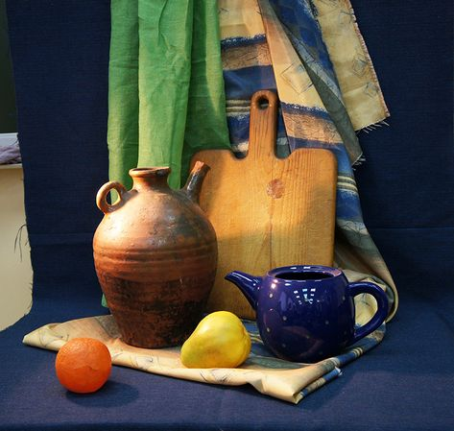 | 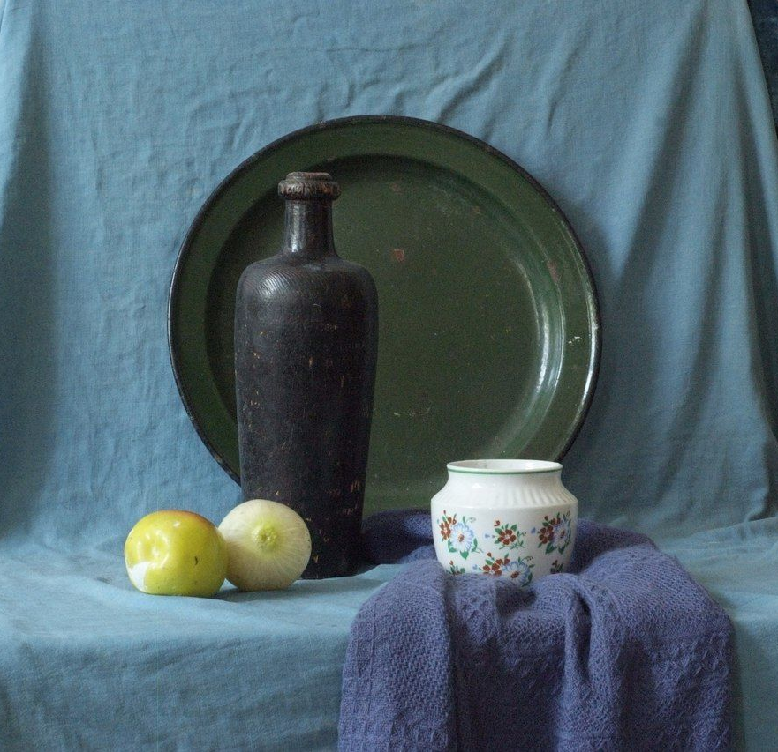

Примеры готовых работ творческого экзамена по рисунку

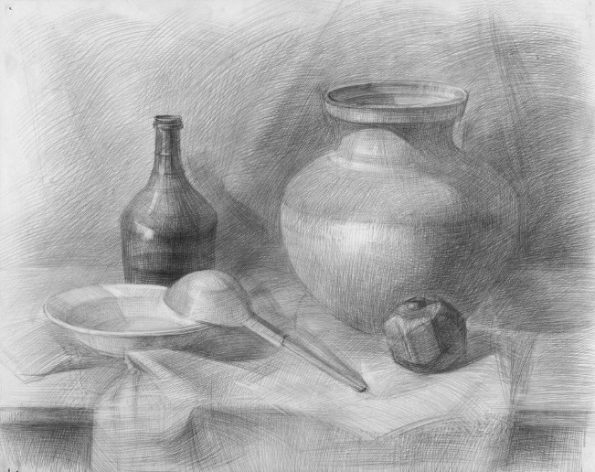 | 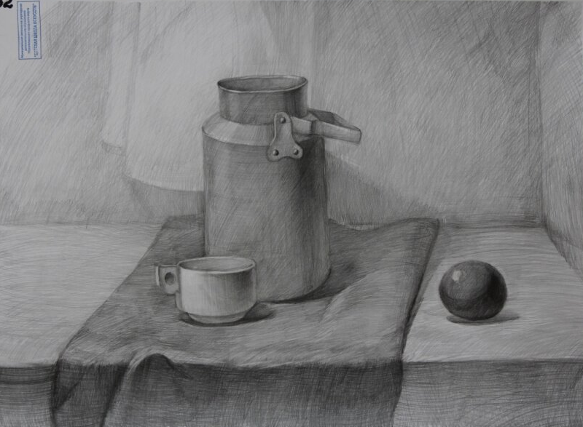

Критерии оценки творческого экзамена по рисунку

Работа оценивается по 100 балльной системе по критериям:
- Умение компоновать изображение в листе
- Умение отобразить пропорции предметов
- Умение передачи перспективы
- Умение выявить конструкцию и форму предметов
- Умение выявить закономерности светотеневых отношений
- Умение владеть графическими материалами
- Умение передавать материальность и фактуру
- Общее решение и законченность работы
